CHARLES ROBERT DARWIN

(1809 – 1882)

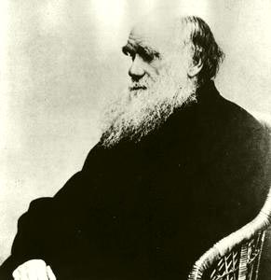

### NJEGOVO POTOVANJE OKOLI SVETA 1831 –1836

Charles Robert Darwin se je rodil 12. februarja 1809 v Shrewsburyju kot peti otrok v premožni angleški družini. Po končanju šole v rodnem mestu, se je leta 1825 vpisal na študij medicine v Edinburg. Leta 1827 je pustil šolanje medicine in se vpisal na študij teologije v Cambridge. Tam je spoznal naravoslovca Johna Henslowa, ki ga je navdušil za proučevanje narave. Leta 1831 je mladi Darwin diplomiral na teološki fakulteti.

Istega leta ga je Henslow nagovoril, da se je vkrcal na ladjo Beagle kot naravoslovec na znanstvenem potovanju okoli sveta, ki naj bi trajalo 5 let. Beagle je bila jadrnica z dvema jamboroma. V začetku je bila Beagle vojna ladja, toda kasneje so jo spremenili v ladjo za znanstvene potrebe.

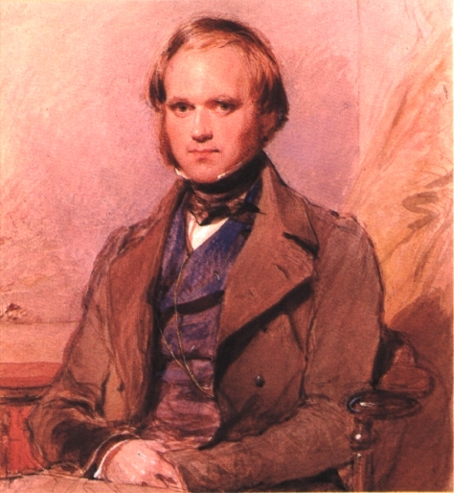

* 27. decembra 1831 se začne potovanje jadrnice **Beagle** s 74 možmi iz **Plymoutha**. Najprej so prečkali **Biscayski zaliv**, kjer so jih čakale nevihte. Prvi tedni so bili za Darwina težki. Takoj je dobil morsko bolezen in se je slabo počutil. Kasneje se je privadil na valove in barko ter se je začel zanimati za naravo okoli sebe.

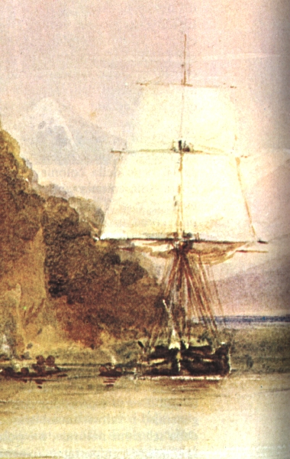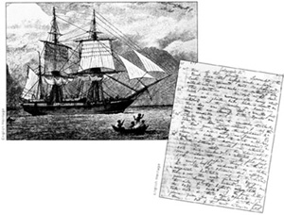

* V **Tenerifah** se niso ustavili, ker so se tukajšnji prebivalci bali, da prenašajo kakšno bolezen iz Anglije. Nato so prečkali Atlantski ocean, potovali mimo **Capverdskih otokov in Ekvatorja.**
* Februarja 1832 se zasidrali v **Bahii** v Braziliji. Tu je videl mnogo različnih vrst rastlin in prvič v življenju se sreča z sužnji.
* Nato nadaljujejo pot proti **Riu de Janeiru,** kjer so ostali dva meseca in Darwin je začel preučevat tukajšnjo rastlinje in živalstvo. V enem dnevu je zbral 68 različnih vrst ščurkov.

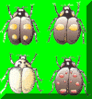

* Nato je potoval ob vzhodni obali Južne Amerike **od Ria** mimo **Maldonada, Bahie Blance, Patagonije do** **Buenos Airesa v Argentini**. V teh krajih je našel živalske fosile plazilcev, ki so že izumrli ali pa so umrli pred mnogimi leti.(fosil orjaškega pasavca)

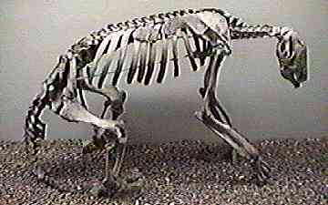

* Naslednja postaja je **Ognjena zemlja,** kjer pustijo tri domorodce in enega misijonarja.
* Nato nadaljujejo pot do **Falklandskih otokov**. Tu Darwin opazi majhne in enostavne morske živalce, ki so podobne rastlinam. Darwin si sproti zapisuje in razvršča vse kar vidi. Njegove zaznamke redno pošilja v Anglijo prijateljem in znanstvenikom v obliki pisem.
* Junija 1834 jadrnica Beagle prečka **Magellanov prelaz**. Tu Darwin opazuje delujoče vulkane na otokih **Chiloe in Chonos**.
* Nato so potovali ob **čilski in perujski obali**. V ozadju vidijo Andsko kordiliero. Februarja 1835 prispejo v **Valdivia**. Tu se Darwin prvič sreča z potresom in posledicami uničenega mesteca.
* Septembra 1835 se jadrnica Beagle se zasidra na otočju **Galapagos**. Darwin opazi 26 različnih vrst majhnih zemeljskih ptičev podobnim ščinkavcem, ki jih še ni videl. 3 različne vrste teh ptičev se nahajajo samo v Ameriki. 13 vrst teh ptičev je je bilo podobnih a imeli so različne kljune, kratek rep, različno telo in perje. Poleg ptičev je opazil tudi velikanske želve in ostale živali in rastline, ki jih ni videl nikjer na svetu. Te živali so se tu ohranile, ker je Galapagoški arhipelag precej oddaljen od celine in ni prišel do izraza celinski vpliv na živali in rastline.

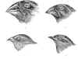

* Nato je prečkal **Pacifik** in obiskal mnoge **pacifiške otoke**(Tahiti), **Novo Zelandijo** in januarja 1836 pride v **Avstralijo** (kanguru).
* Aprila 1836 je pot prispel do **Keeling Island** (južno od Sumatre), kjer je opazoval atol in koralni greben, ki obkroža laguno.
* Pot nadaljuje mimo **Mauritiusa** (Indijski ocean), **Rta dobre Nade** (Južna Afrika) do **Brazilije** in oktobra 1836 se vrne **v Anglijo v Falmouth.**

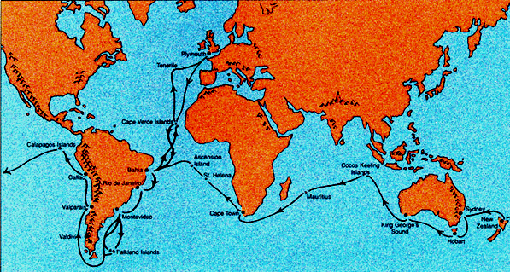

Doma je vse zapiske in videnja združil, zapisal in izoblikoval svojo teorijo.Leta 1858 je prvič njegovo teorijoobjavil v časopisnih člankih. Leto kasneje1859 je Darwinova teorija v celoti objavljena pod naslovom **izvor vrst** (the Origin of Species). Knjigo, ki jo je Darwin pisal 22 let, je bila še isti dan razprodana. Kasneje je napisal **še izvor človeka** (descent of man 1871) in nekaj drugih del. **Izvor vrst in izvor** **človeka** sta postali temelj za nastanek in razvoj moderne genetike. Njegovo teorijo je napadala zlasti cerkev.

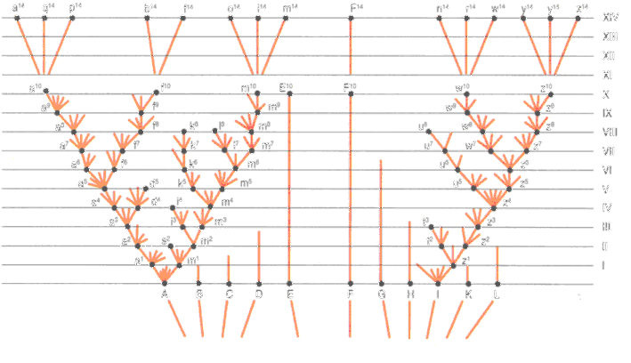

V knjigi Darwin trdi, da organizmi so se časovno razvijali. Vsi živi organizmi izhajajo od enega ali več skupnih prednikov in s stalnim nadaljnjim vrstnim razvojnim procesom.

Razvojni proces je počasen in stalen.

Literatura:

* Internet
  + Il viaggio del Beagle
  + Il viaggio di Darwin
  + Charles Darwin - biografia
* Knjiga razvojni nauk

CHARLES ROBERT DARWIN

## **NJEGOVO POTOVANJE OKOLI SVETA**

(1831 – 1836)